 | 【驚豔】就是峴在~中越雙樂園五日 (長榮)
 | 您不得不去的理由，一次旅遊體驗越南：會安迦南島生態之旅～(搭乘桶船)+巴拿山-黃金佛手橋-夢遊樂園+南會安珍珠島
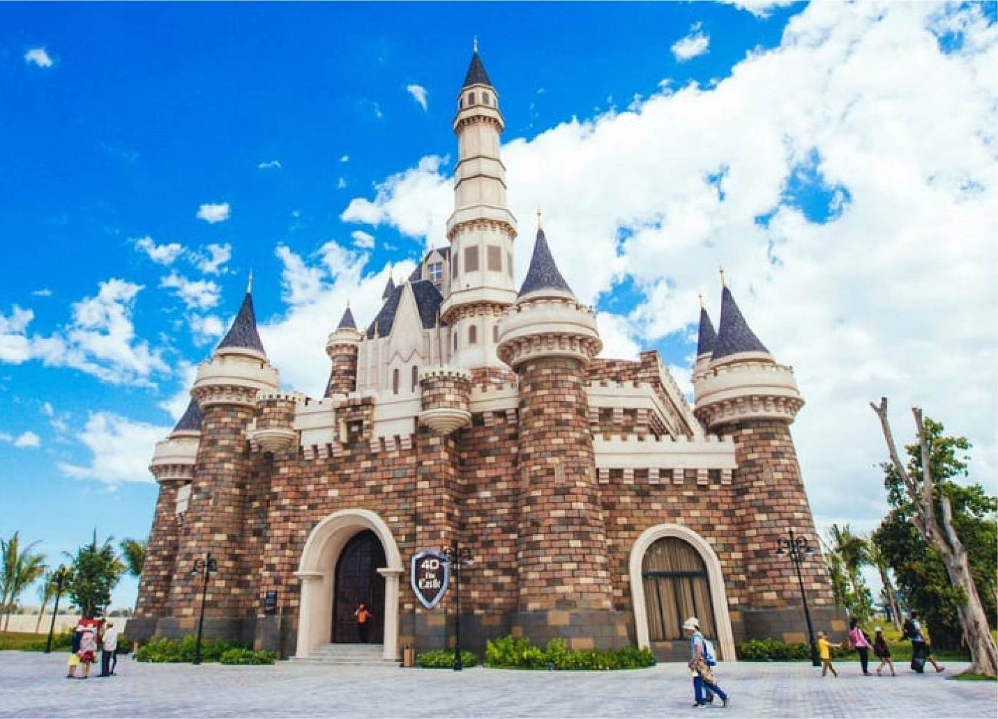
會安珍珠樂園
於2018年4月28日開園迎客，為越南珍珠集團又一大型遊樂園，集陸地遊樂區、水上遊樂區、野生動物園，遊樂區內餐廳及購物一應俱全，是您全家度假的好去處！這座娛樂天堂總面積63公頃，園區以一條彎延河流隔開分四個區域，分别是：河流野生動物園、Vinpearl Land 遊樂園、水上世界、風情街區。
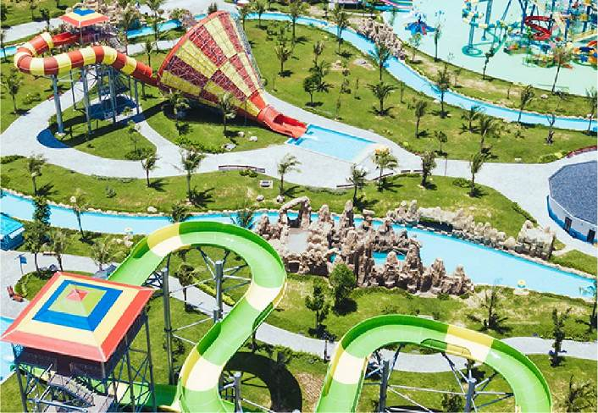 |  | 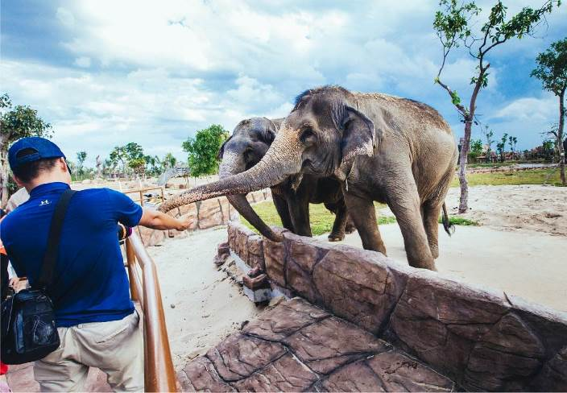
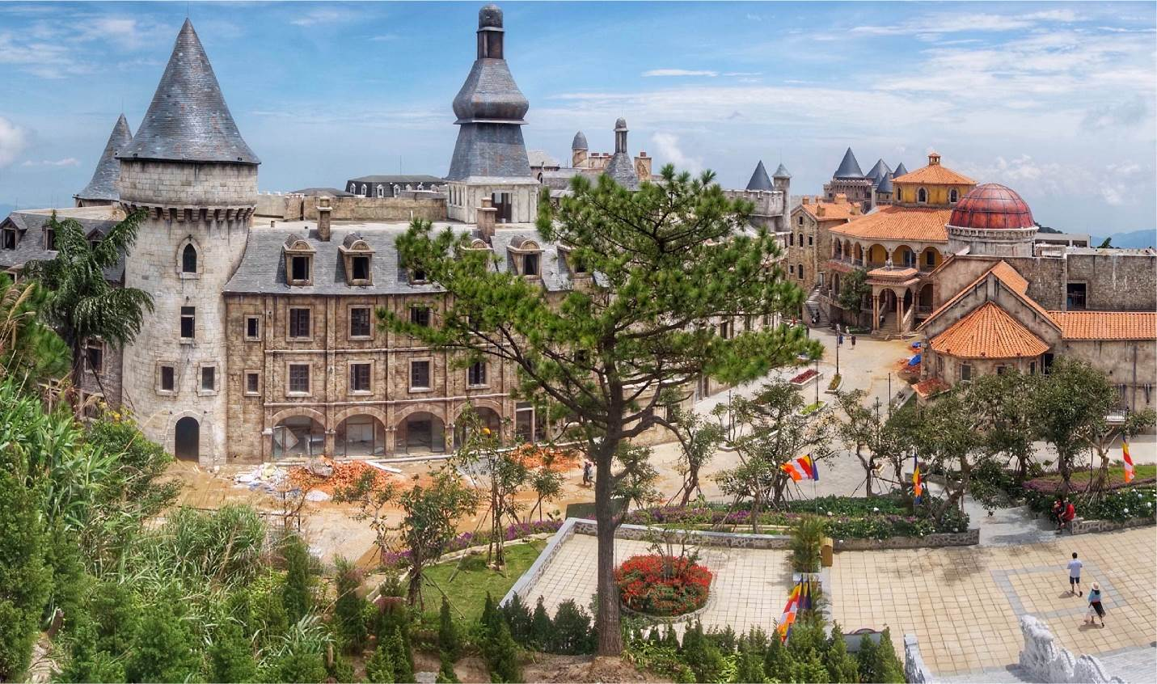
巴拿山-黃金佛手橋-夢遊樂園
素有法國春天山城之美譽，如置身歐洲中世紀的時光中，充滿法式風情的城堡、教堂、別墅、玫瑰花園、街道小徑，來到這裡彷彿置身於仙境般的法式山城小鎮中，感受古色古香的歐風景緻與山城風光。地勢優美。海拔1487公尺，纜車長全長約5000公尺，20分鐘直達海拔約1330公尺的山上。纜車剛開始攀升，腳下盡是樹林石澗溪流，身處於雲海當中，眼前景像猶如身處仙境之中。
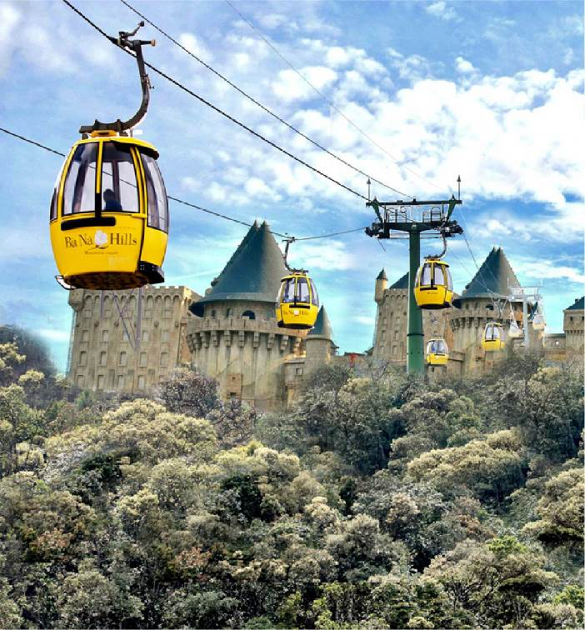 |  | 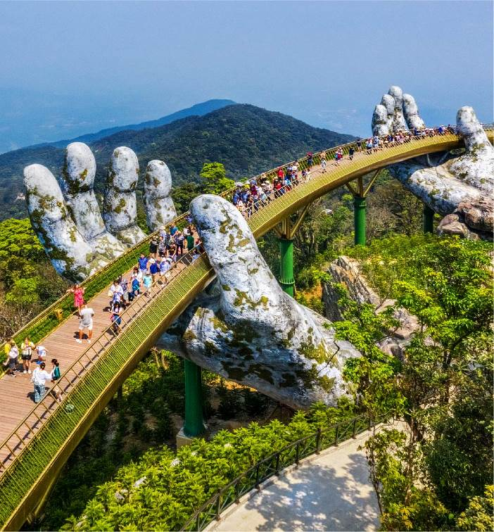

 | 1. | 搭乘＂長榮航空＂直飛前往越南”峴港”～來回直飛省去轉機所花費的時間。
 | 2. | 您不得不去的理由，一次旅遊體驗兩大世界遺產：會安古城、美山聖地。
 | 3. | 遊越南《小法國◆巴拿山空中樂園(Ba Na Hills Fantasy Park)》：巴拿纜車、黃金佛手橋、夢想樂園。
 | 4. | 【迦南島”桶”船體驗+趣味釣釣魚及螃蟹】體驗搭乘越南傳統的桶船，穿越原始自然生態風光，及體驗原始簡易的竹釣竿釣魚及螃蟹的樂趣。當然啦！越南”桶”船(簸箕船)還有另類的瘋狂玩法喜歡刺激的貴賓就讓您親自體驗看看喔！(食尚玩家特別介紹)。
 | 5. | 安排前往越南版的迪士尼樂園”南會安珍珠島遊樂園”~一票到底。
 | 6. | 五行山：安排搭乘景觀電梯上山，讓您輕鬆登山，免除登山爬坡之勞累。
 | 7. | 特別安排：會安古城 享用下午茶 及 製作古典燈籠。
 | 8. | 全程「NO SHOPPING」不進購物站，旅遊輕鬆又愉快。
 | 9. | 贈送：每人傳統斗笠、玉桂油、團體照、每日礦泉水。

 | 1. | 全程於住宿飯店內享用豐富的【自助式早餐】。
 | 2. | 會安古城風味餐：穿越時光隧道，品嚐「高樓麵」、「白玫瑰」、「炸餛飩」等當地 美食。
 | 3. | 峴港安排享用新鮮美味的海鮮風味餐。
 | 4. | 午、晚餐中式或越式料理~啤酒或汽水每人一罐(於飯店內和自助餐廳及特殊餐廳用餐時，恕無法提供飲料)。  註：自助餐廳菜色豐盛多樣化，提醒您食用如生食等生鮮食品，因個人體質不同，偶有腸胃不適狀況產生，為使旅遊順利愉快，建議您出國旅遊盡量少吃生食，以保健康，敬請注意！

天數 | 航空公司-航班 | 起飛地點 | 起飛時間 | 抵達地點 | 抵達時間
第一天 | 長榮航空 BR383 | 桃園-國際機場 | 09：45 | 峴港-國際機場 | 11：35
第五天 | 長榮航空 BR384 | 峴港-國際機場 | 13：10 | 桃園-國際機場 | 17：10

Day 1 |  | 桃園峴港五行山(搭乘景觀電梯上山)會安古城-燈籠製作遊會安古城
集合於桃園國際機場，搭乘直飛航班至越南峴港。

五行山 離峴港市區以南約 7 公里，分別被配上中國五行裡的金、木、水、火、土等五座山，其中以水山最高，為昔日占婆族佔領時是崇拜印度神祇的聖地。下山後還能於山腳下欣賞到由當地藝術家所創作的石雕人文風尚作品的雕刻藝術村。

會安下午茶 放慢您的腳步，在會安古城獨特古色古香的文化氣息氛圍中享用下午茶。

會安燈籠製作 實際參與會安傳統燈龍的製作，使您更了解這項越南的傳統技藝。

會安古城 距離峴港南方30英哩「秋盆」河畔港口城市，為16 ~ 17世紀越南阮朝時期的重要經貿中心，是一座中國文化色彩濃厚的十七世紀古城，古老的街道、房屋、橋樑、會館、寺廟、市場、碼頭- - -等等，如【日本橋】、【福建會館】、【廣肇會館】及百年古屋、中央市場…等處處顯露了獨特的古蹟文化氣息，古色古香的氛圍，彷彿進入了時光倒流。晚餐後您可再遊覽入夜的會安古鎮，滿佈著一盞盞由當地少女巧手所糊成的燈籠，點燃古鎮最嫵媚的氣質，令人心動。其間更有洋人街.啤酒BAR的風情獨特的商家小店。
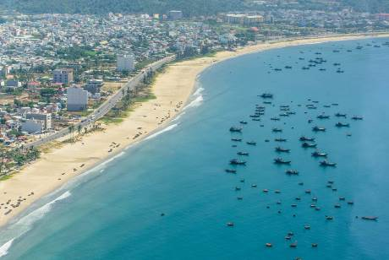 |  |  | 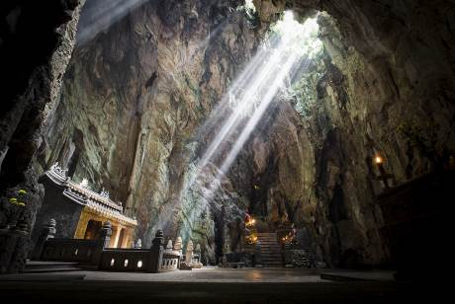 | 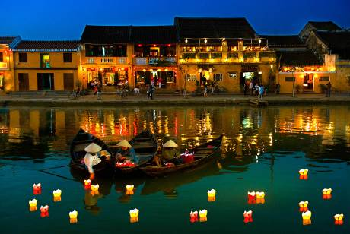
 | 早餐：機上享用
 | 中餐：蘭夫人-越式料理USD15
 | 晚餐：TAM TAM會安古城風味料理USD15
 | 會安：★★★★EMM HOIAN HOTEL 或THANH BINH RIVERSIDE 或HOI AN SILK MARINA RESORT AND SPA 或MUONG THANH HOIAN HOTEL 或同等級飯店

Day 2 |  | 會安南會安珍珠島樂園Vinpearl Land Nam Hoian (暢遊樂園)會安
會安珍珠樂園 於2018年4月28日開園迎客，為越南珍珠集團又一大型遊樂園，集陸地遊樂區、水上遊樂區、野生動物園，遊樂區內餐廳及購物一應俱全，是您全家度假的好去處！這座娛樂天堂總面積63公頃，園區以一條彎延河流隔開分四個區域，分别是:
一. River Safari (河流野生動物園):
Vinpearl River Safari是越南第一個也是唯一一個以河流為主題的野生動物保護公園。搭乘遊船輕鬆遊覽動物園(一艘最多搭載25人)進入園內(船行40分鐘~)，彷彿就像走進傳說中的亞馬遜河一般。沿著水道漂流，視野寬敞，旅客們將會發現各種珍貴稀有的動物，如孟加拉虎，羚羊，袋鼠，犀牛，長頸鹿，斑馬和許多其他特殊的動物品種，延途設有餵食區(長頸鹿-大象)。
二. Vinpearl Land 遊樂園:
佔地面積約62公頃，是一個充滿刺激的遊樂園區。園區入口聳立著12艘巨型船隻造型的建築迎接客人，入口聳立著12艘巨型船隻造型的建築迎接客人，進入園區就是一系列最先進的娛樂活動設施，包括雄偉壯觀的的陀飛輪、80公尺高的自由落體及旋轉木馬等大型遊樂設備和民俗文化村等相關商店街。
三.水上世界:大型泳池、滑水道，盡情享受刺激好玩的水上設施或在游泳池暢遊。
四.風情街區:為完整複製了會安古鎮及歐洲小镇風格的建築，傳統建築確帶著華麗夢幻的特色，掛满各色五彩绸布燈籠的街道，有著各式商店及小吃店任您遊覽參觀。
晚餐於酒店內享用精緻豐富的自助晚餐。
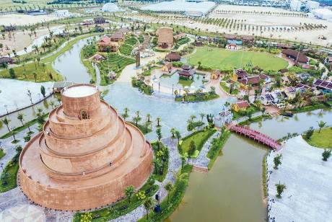 |  |  | 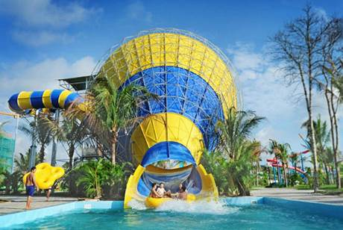 | 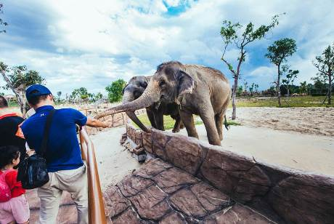
 | 早餐：飯店享用
 | 中餐：南會安珍珠樂園內自理
 | 晚餐：BROTHER’S CAFE USD20
 | 會安：★★★★EMM HOIAN HOTEL 或THANH BINH RIVERSIDE 或HOI AN SILK MARINA RESORT AND SPA 或MUONG THANH HOIAN HOTEL 或同等級飯店

Day 3 |  | 會安美山聖地迦南島生態之旅～搭乘桶船(竹籃船.不含小費)峴港山茶半島(觀音亭)韓江江畔(龍橋&愛情鎖公園&龍首魚身雕像噴泉)
美山聖地 位於越南中部廣南省維川縣維富鄉美山村，在峴港市西南６０公里, 美山遺址1999年12月1日被列入世界文化遺產名錄，是越南四個世界遺產之一。美山聖地是公元4至14世紀占婆王國（Champa）興建的印度廟遺跡，這裏是唯一一個體現占族藝術形成與發展過程的建築藝術群體。美山是占婆國最重要的聖地，占婆國每一個國王登基都要在這裏建一座塔、一座殿堂，作為拜佛的地方。聯合國教科文組織世界遺產委員會認為，美山是文化交流的突出典型，生動地反映了占婆王國在東南亞文化史上的作用,成為人類的共同財富。據美山一塊碑上的記載，４世紀末，占婆國王巴哈德拉瓦曼下令在這裏修建了一座木結構的神殿。７世紀初，占婆國王桑布胡瓦曼下令重建神殿。美山從７世紀到１３世紀建設的７０多座建築，使美山成為占婆王國最重要的印度教聖地。

會安-迦南島生態之旅～搭乘桶船(竹籃船)+釣螃蟹 特別為您安排會安-迦南島生態之旅，您可以親身體驗划著奇怪而獨特越南桶船(竹籃船)並參觀桶船秀,如置身於熱帶雨林神秘的亞馬遜河中，豐富的熱帶生態之旅，等著您來探索！
註：會安生態之旅遊覽完畢時，請貴賓們每人給予桶船船伕小費越盾20,000元，以慰勞其辛苦，感謝您！

山茶半島&觀音亭 位於峴港市東北地區，海拔約六百九十三米，保存了遼闊的原始森林與珍奇異獸；在此欣賞最漂亮的海灘之一馬蹄型的海灘。

韓江江畔 韓江為峴港主要河川，河川上件了不少設計新穎的橋梁，每當華燈初上，各橋梁的燈光照映在水面上，凸顯出韓江夜景的旖旎風光，尤其是河畔的龍橋、愛情鎖公園、龍首魚身雕像噴泉都是遊客拍照的著名景點。
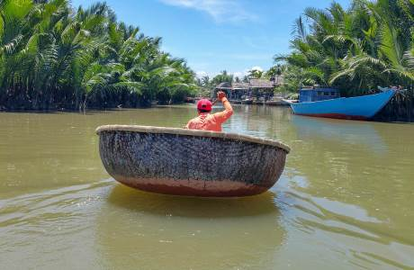 |  |  | 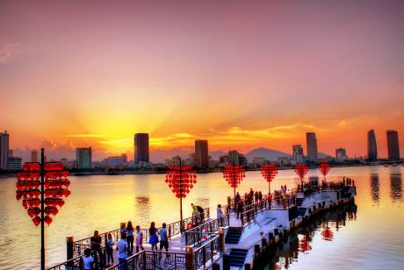 | 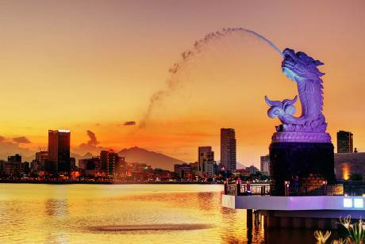
 | 早餐：飯店享用
 | 中餐：MAISON DELI餐廳USD15
 | 晚餐：4U餐廳USD20
 | 峴港：★★★★白玉蘭飯店(Magnolia Hotel Da Nang)或峴港格蘭德瑞奧城市飯店(GRANDVRIO。City DANANG)或MUONG THANH GRAND DA NANG HOTEL或同等級飯店

Day 4 |  | 峴港巴拿山城-黃金佛手橋、夢幻樂園(搭乘纜車上下山+山城小火車)
巴拿山城BA NA HILLS、黃金佛手橋、百年酒窖、靈應寺、夢想樂園一票到底
素有法國春天山城之美譽，位在峴港市以西48公里，地勢優美，海拔1487公尺，纜車長全長約5000公尺，20分鐘直達海拔約1330公尺的山上。纜車剛開始攀升，腳下盡是樹林石澗溪流，身處於雲海當中，眼前景像猶如身處仙境之中。

法國山城 如置身歐洲中世紀的時光中，充滿法式風情的城堡、教堂、別墅、玫瑰花園、街道小徑，來到這裡彷彿置身於仙境般的法式山城小鎮中，感受古色古香的歐風景緻與山城風光。

黃金佛手橋 剛剛開放不久就吸引了不少國內外的旅客爭相前往參觀。黃金橋總長150公尺，因為這座黃金橋位於高海拔處約1400公尺左右，所以走在橋上會有彷彿漫步在雲端的感覺。

乘山城小火車(瑞士少女峰觀光小火車-復刻版)，到殖民時期法國人在山上興建的隱蔽法國【百年酒窖】參觀，然後沿山路而下，前往參觀建於頂峰雄偉的【靈應寺】渺緲山城中，一尊白色大佛，聳立其間。續搭乘纜車往上攀升至世界三大室內娛樂公園【FANTASY PARK夢想樂園】，是一個綜合娛樂主題分三層樓包括多種室內遊戲如:音樂快車、騎樓遊戲、侏羅紀公園、鐵軌卡車、搖擺騎馬比賽、室內靶場、小汽車比賽、探險鬼屋、氣球水池3D 電影及各色各樣遊戲等… 在此您可盡情享受公園內多項服務設施。在此您可盡情享受公園內多項服務設施。還有一定要體驗最長戶外斜坡「LUGE 滑車」：從半山腰搭乘LUGE滑車，一路滑行下來，沿著650公尺的跑道迅速滑下，完全自主控制車速加倍刺激！全程約5分鐘，讓您想一玩再玩。
註1：杜莎夫人蠟像館(此蠟像館如需參觀，須現場另外自付入場券VND100,000-約US5)」。
註2：今日盡情玩樂巴拿法國山城樂園，為不影響旅客們旅遊信興致，今日午餐敬請於園區內自理。
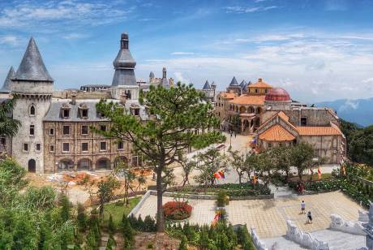 |  |  | 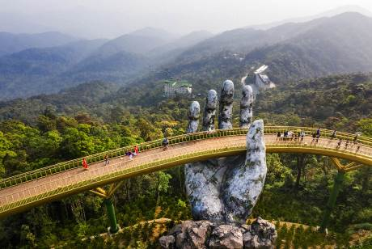 | 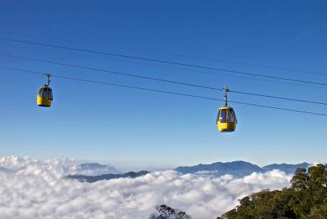
 | 早餐：飯店享用
 | 中餐：巴拿山樂園自助餐USD12
 | 晚餐：玉香樓NGOC HUONG 餐廳USD25
 | 峴港：★★★★白玉蘭飯店(Magnolia Hotel Da Nang)或峴港格蘭德瑞奧城市飯店(GRANDVRIO。City DANANG)或MUONG THANH GRAND DA NANG HOTEL或同等級飯店

Day 5 |  | 峴港峴港大教堂(粉紅大教堂-外觀)APEC紀念公園桃園
峴港大教堂(粉紅大教堂-外觀) 由法國神父路易‧瓦萊（Louis Vallet）設計，1924年3月10日獻堂啟用。是法國殖民時期當地興建的唯一一座天主教堂。1963年1月8日隨峴港教區成立升格為主教座堂。

APEC紀念公園 亞太經合組織（APEC) 第二十六屆領導人會議於2017年11月10～11日在峴港舉行，越南政府爲紀念此一盛事在龍橋的龍尾公園邊漢江右岸設立一座【紀念公園】（APEC VIETNAM 2017)，公園內有各國贈送的雕塑品，台灣（Chinese Taipei) 也有一座作品在紀念公園內。

專車接往機場搭機飛往桃園國際機場，結束這次中越之旅，返回溫暖可愛的家園。
 | 早餐：飯店享用
 | 中餐：機上享用
 | 晚餐：X
 | 溫暖的家
註1：以上行程僅供參考，一切依當時天候、交通等狀況而有所順序上的調動，但景點不會減少！敬請見諒！
註2：當地觀光由於較晚開發，各種基礎建設均未臻完善，交通、住宿、電力及路況等，但卻絲毫不曾減損越南文化美與精采。請抱持入境隨俗的閒適心情旅行，定能懷抱滿囊、收獲豐碩。祝您旅途愉快！

自費行程參考項目
項目 | 費用 | 備註
越式傳統按摩 | TWD 700元/位  (含小費) | ※傳統按摩 (90分鐘)  ※限12歲以上客戶，因小孩的骨骼成長未成熟，不接受兒童按摩。  ※按摩小費約每人100,000越盾起。
越式熱石按摩 | TWD 1,000元/位  (含小費) | ※熱石按摩 (90分鐘)  ※限12歲以上客戶，因小孩的骨骼成長未成熟，不接受兒童按摩。  ※按摩小費約每人100,000越盾起。

越南當地小費說明參考
項目 | 費用 | 備註
飯店房間床頭小費 | 每間/每次  越盾20,000元 或 美金1元
飯店代提行李小費 | 每間/每次  越盾20,000元 或 美金1元 | CHECK IN & CHECK OUT是分開計算
會安生態之旅桶船 船伕小費 | 每人  越盾20,000元 或 美金1元 | 小舟返回碼頭後，請再給予船伕小費，  請勿於遊船途中提早給予。
在東南亞給予服務小費是一種禮儀與友誼的表示，建議入境隨俗請配合給予。

 | 1. | 中華民國護照影本（效期六個月以上）。持外籍護照需提供護照正本，相關加價請洽詢服務人員。
 | 2. | 兩吋彩色照片2張（最好與護照及身份證不同）。「請在照片背面寫上姓名」
 | 3. | 一個月單次越南觀光簽證-工作天6天。
 | 4. | 越南不接受持多本護照入境，請持申請簽證之該本護照進入越南。  本行程所載之護照、簽證相關規定，對象均為持中華民國護照之旅客，若您擁有雙重國籍或持他國護照，請先自行查明相關規定，報名時並請告知您的服務人員。
 | 5. | 持以下５個國家的護照可免辦越簽：印尼、新加坡、泰國、馬來西亞、日本，除此之外一律都要辦越簽。越簽處隨時會有所調整，恕不另外通知。

 | 1. | 行程中兩地來回經濟艙團體機票、兩地離境機場稅、燃油附加稅。
 | 2. | 行程中所列之景點、交通、門票、餐食。
 | 3. | 行程所列飯店住宿，兩人一間雙人房住宿。
 | 4. | 此行程已投保每位旅客4,500萬履約保證險、200萬旅遊責任險及20萬醫療險。
 | 5. | 越南觀光一個月效期單次觀光簽證費用。

 | 1. | 導遊、司機、領隊服務費TWD200/每人/每天。
 | 2. | 行程表上未表明之各項開支，自選建議行程交通及應付費用。
 | 3. | 私人之消費：如行李超重費、飲料酒類、洗衣、電話、電報及私人交通費。
 | 4. | 本行程係以雙人房為住宿之安排，若您為享有較隱私之住宿品質而欲單人入住一間房，需補貼之價差則稱之「單人房差」；若為單人或經分房後落單且不需指定單人入住一間房，則由本公司安排同性別團員或領隊同房（恕無法指定）。若經分房後為單人一間，旅客仍須補足單人房差費用，單人房差費用依各行程定價為主。
 | 5. | 飯店房間床頭小費、飯店代提行李小費、個人消費及自費行程費用。
 | 6. | 個人護照證件辦理費用。

 | 1. | 成團人數：此為團體旅遊行程，10人以上加派領隊隨團服務；若當團人數未滿16人，本公司將依觀光局定型化契約精神於團體出發7日前通知取消出發。
 | 2. | 訂金金額：機位訂金TWD10,000元/每人（團體機票一經開票無退票價值，故開票後或當日臨時取消出發者，無法辦理退票）。訂金繳交期限：經服務人員確認後2天內。尾款繳交期限：出團前七天或於收到說明會資料之後付清尾款。
 | 3. | 護照簽證自理者，出發當天未帶有效之護照及簽證.....等至機場，導致無法上飛機，所衍生之一切後果及賠償費用需由旅客自行負責！
 | 4. | 本行程所載之護照、簽證相關規定，對象均為持中華民國護照之旅客，若旅客擁有雙重國籍或持他國護照，請先自行查明相關規定，並於報名時請告知您的客服人員。
 | 5. | 本行程報價僅限台灣出生並持中華民國護照者於台灣出發同行參團有效；越南出生(含越南新娘)、在越南常駐之台商、或越南當地參團者，將另行報價。
 | 6. | 越南政府針對14歲以下兒童入境越南，須有父母或監護人之陪同，才能入境越南。  如果14歲（含）以下的旅客隨行者不是父母、法定監護人需提供委託書，之後才能送辦簽證。  相關文件說明如下：  *旅客必須自行前往地方法院申請委託書。  *再到外交部辦理委託書認證。  *委託書完成認證後須送至越南駐台辦事處翻譯成越文後提供給旅行社辦理簽證。
 | 7. | 小孩/嬰兒的定義為行程返國日計，年齡滿2歲以上、11歲以下之兒童，適用小孩不佔床/佔床/加床之房價。(參團報名時須告知小孩/嬰兒之出生日期)。  未滿12足歲可安排不佔床費用依行程規定，若須佔床/加床與大人同價(每房限一位不佔床/加床)；  未滿2足歲為嬰兒價費用依行程規定。
 | 8. | 行程內旅遊景點門票皆以團體優惠價作業，故無長者及小孩優惠價差。
 | 9. | 當地飯店大部份並無「三或四人房型」，旅客若選擇加床，全球飯店幾乎都以統一型式之折疊床為主(台灣業者所慣稱之行軍床），且每間房基於房型與消防安全為由，最多僅能加一張床；部分飯店受限於房型空間而無法提供加床服務，如無法加床，須與同行旅客併房並採二人入住一室之作法，敬請見諒。
 | 10. | 素食：各地風俗民情不同，當地不擅素食料理比較簡單及無變化的菜色，國外的素食習慣大多是可以食用蔥、薑、蒜、蛋、奶等，多數僅能以蔬菜、豆腐等食材料理為主；若為飯店內用餐或一般餐廳使用自助餐，亦多數以蔬菜、漬物、水果等佐以白飯或麵食類。故貼心提醒素食貴賓，海外團體素食餐之安排，無法如同在台灣般豐富且多變化，故建議素食貴賓能多多鑑諒並自行準備素食罐頭或泡麵等，以備不時之需；若貴賓須安排素食餐最晚請於出發前三個工作天告知，以利事先安排作業。
 | 11. | 行程無法延長住宿天數、更改日期及航班，旅客若中途脫隊，視同自願放棄，恕不另外退費，也不另行加收費用。
 | 12. | 因機票、國外飯店、匯率等成本變動因素，售價以訂購當日之售價為準。
 | 13. | 住宿飯店以說明會資料安排為確認優先，造成不便之處，敬請見諒。
 | 14. | 班機若因航空公司或不可抗力因素，而變動航班時間，造成團體行程前後順序變更 增加餐食本公司不另行加價，如減少餐食，將退回餐費差價，敬請見諒。
 | 15. | 其它：東南亞地區集體遺失護照甚多，護照、簽證及機票請旅客自行妥善保管。
 | 16. | 如遇不可抗拒情況，本公司保有變更航空公司、飛行班次及交通工具或旅行方式之權利。
 | 17. | 本行程餐廳將視餐廳公休日將略有調動，用餐時間依實際行程安排做調整，造成不便之處，敬請原諒。
 | 18. | 桃園機場旅客服務中心電話：(03) 383-4631。第一航廈服務櫃台電話：(03)398-2194，第二航廈服務櫃台電話：(03)398-3341。

